Tunel检测实验报告
[实验原理]
通过DNA 片段末端标记（Fragment End Labeling, FragELTM）检测凋亡细胞的DNA 片段。细胞凋亡中,染色体DNA 双链断裂或单链断裂而产生大量的粘性3'-OH 末端，可在脱氧核糖核苷酸末端转移酶（TdT）的作用下，将生物素标记和未标记的脱氧核糖核苷酸标记到DNA 的3'-末端，生物素标记的脱氧核糖核酸可以通过Streptavidin-HRP 进行检测，通过DAB 显色，从而检测到凋亡细胞DNA 片段。由于正常的或正在增殖的细胞几乎没有DNA 的断裂，因而没有3'-OH 形成，很少能够被染色。以甲基绿复染，便于从形态学上分辨评估正常细胞和凋亡细胞。
多聚化合物物
[试剂材料]
1．试剂：
(1)凋亡试剂盒:
a.试剂盒名称：FragEL™ DNA Fragmentation Detection Kit； 货号：QIA33；
生厂商：Merck；
(2)TBS缓冲液
(3)DAB显色液（GK346810）购于Gene Tech
(4)二甲苯
(5)乙醇
2．材料： 的 组织
3．设备：半自动脱水机，生产商：Leica 型号：TP1020
全自动石蜡包埋机，生产商：Leica 型号：EG1150
全自动石蜡切片机，生产商：Leica 型号：RM2235
尼康显微摄影图象处理软件 Nikon H500S 电子显微镜
NIS-Element 图像分析软件
显微镜：Nikon Eclipse 50i 型号： H550S
数码相机：Nikon 型号：DS-FiI
专业图像分析软件Image pro plus 6.0
4．检测和图片分析单位：上海瑞雨生物科技有限公司
ShangHai runnerbio Biotech Co., Ltd

[操作流程]
1、脱蜡和水合
（1）将玻片浸没于二甲苯中，10min×3。
（2）100％乙醇，5min×2。
（3）90％、80%、70%乙醇各3min。
（4）TBS 漂洗，5min×3，小心干燥样品周围的玻片部分。
2、样品通透性处理
（1）100ul 20ug/ml 蛋白酶K室温孵育20 分钟。
（2）TBS 漂洗，5min×3。
（3）让多余液体流干，小心干燥样品周围的玻片部分。
3、灭活内源过氧化物酶
（1）100ul 3％ H2O2室温孵育5 分钟。
（2）TBS 漂洗，5min×3。
（3）让多余液体流干，小心干燥样品周围的玻片部分。
4、平衡及标记反应
（1）100ulTdT 平衡缓冲室温孵育30 分钟。
（2）小心吸去样品上多余的平衡缓冲液，立即加入TdT 标记反应混合物，每个样品
60ul。阴性对照用TBS缓冲液代替TdT标记反应混合物。
（3）将玻片置于湿盒，37℃孵育1.5 小时。
5、标记反应的终止
（1）TBS 漂洗，5min×3。
（2）100ul 终止缓冲液室温孵育5 分钟。
（3）TBS 漂洗，5min×3。
（4）让多余液体流干，小心干燥样品周围的玻片部分。
6、检测
（1）100ul 封闭缓冲液室温孵育10 分钟。
（2）小心吸去样品上封闭缓冲液，注意不要接触到样品。并立即加100ul偶联物。
（3）将玻片置于湿盒，室温孵育30 分钟。
（4）TBS 漂洗，5min×3。
（5）让多余液体流干，小心干燥样品周围的玻片部分。
（6）滴加DAB 溶液，在显微镜下出现黄色即放于ddH₂O终止显色。
（7）ddH₂O 漂洗。
7、复染
（1）苏木素复染剂室温孵育30S。
（2）流水冲洗5min，盐酸酒精脱色，流水冲洗5min。
（3）取出切片置入70％乙醇，3min依次置入90%-100%各级酒精中各3min。
（4）将玻片浸于二甲苯中2-4 次。
（5）擦干玻片背部二甲苯，以及样品周围玻片部分。
（6）加上玻璃盖玻片，以封固剂中性树胶封片。
[实验结果]：
1、镜下观察块状棕黄色为阳性表达，阴性对照无结果。
2、阳性定位为细胞核。

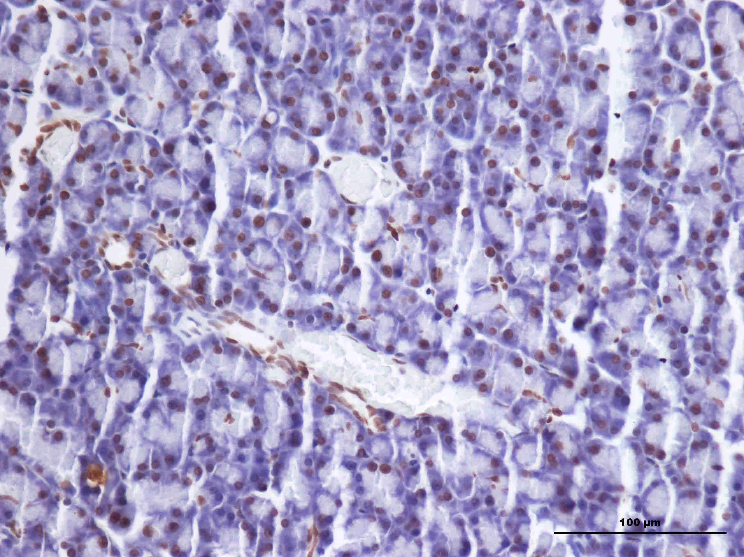
阳性表达
阴性表达

